Môn học:  Lớp dạy:  Thời gian:  Chủ đề 3:  Tiết 11: | Âm nhạc  Khối 5  Tuần 11 (Từ 14/11/2022 - 18/11/2022)  NHỚ ƠN THẦY CÔ  TẬP ĐỌC NHẠC: TĐN SỐ 3  NGHE NHẠC
I. YÊU CẦU CẦN ĐẠT
1. Kiến thức- Kĩ năng
- Đọc đúng cao độ, trường độ và biết ghép lời ca bài Tập đọc nhạc số 3, thể hiện được tính chất vui tươi, hồn nhiên của bài TĐN số 3
2. Năng lực - Phẩm chất
* Năng lực âm nhạc:
- Nêu được cảm nhận tính chất âm nhạc, nội dung ý nghĩa của bài hát.
- Biết vận dụng để gõ đệm hoặc vận động cơ thể cho bài Tập đọc nhạc số 3.
* Năng lực chung:
- Thể hiện âm nhạc, cảm thụ âm nhạc khi nghe nhac
- Biết tự chủ và tự học, tinh thần học tập hợp tác.
* Phẩm chất:
- Giáo dục học sinh lòng yêu quý, kính trọng và biết ơn các thầy cô giáo theo truyền thống “ Tôn sư trọng đạo” của cha ông, xứng đáng là con ngoan trò giỏi theo lời Bác Hồ dạy.
II. ĐỒ DÙNG DẠY HỌC
1. Giáo viên:
- Đàn phím điện tử, loa Blutooth, nhạc hát, nhạc đệm.
- Nhạc cụ gõ đệm
2. Học sinh:
- Nhạc cụ gõ đệm: thanh phách
III. CÁC HOẠT ĐỘNG DẠY HỌC CHỦ YẾU

Hoạt động của giáo viên | Hoạt động của học sinh
KHƠI ĐỘNG: 5’  - Cho HS khởi động theo nhạc bài BimBamBiri  - GV tương tác với HS khởi động theo nhạc bài BimBamBiri.  - Yêu cầu HS thực hiện từ chậm đến nhanh  - GV nhận xét, tuyên dương | - GV tương tác với HS khởi động theo nhạc bài BimBamBiri.  - Yêu cầu HS thực hiện từ chậm đến nhanh  - HS thực hiện theo hướng dẫn của GV  - HS lắng nghe
KHÁM PHÁ: (10’)  1. Nghe nhạc Nhớ ơn thầy cô  Nhạc và lời : Nguyễn Ngọc Thiện  * Giới thiệu.  - Bài hát Nhớ ơn thầy cô của nhạc sĩ Nguyễn Ngọc Thiện với giai điệu vui tươi nói về những kỉ niệm đẹp thời HS cùng thầy cô, mái trường, ghi nhớ công ơn thầy cô giáo đã chăm lo, dạy dỗ. | - HS lắng nghe.
* Nghe bài hát.  - GV hướng dẫn HS nghe bài hát lần 1  (qua CD, hát mẫu hoặc file tư liệu)  - Cảm nhận về giai điệu khi nghe bài hát?  - Yêu cầu HS nhận xét.  - GV nhận xét – kết luận. | - HS lắng nghe và cảm nhận  - HS trả lời theo cảm nhận:  +Giai điệu vui tươi  +Bài hát hay nói về chủ đề thầy cô, mái trường  - HS nhận xét.  - HS lắng nghe.
* Cảm thụ và thể hiện  - GV cho HS nghe bài hát lần 2 và hướng dẫn HS nghe nhạc và vận động  - GV hướng dẫn  - Yêu cầu cả lớp thực hiện  - GV nhận xét, tuyên dương | - HS nghe và vận động theo giai điệu bài hát  - HS thực hiện cùng GV  - HS nghe nhạc và vận động  - HS lắng nghe
* Liên hệ giáo dục.  - Qua bài hát nhắn nhủ điều gì?  - Giáo dục HS yêu quý mái trường, thầy cô, ghi nhớ công ơn thầy cô đã dạy dỗ, học tập tố, trân trọng những kỉ niệm đẹp dưới mái trường | - HS trả lời theo cảm nhận.  - HS lắng nghe và ghi nhớ.
KHÁM PHÁ: 10’  2. Học bài TĐN số 3: Tôi hát Son La Son  Vũ Thanh  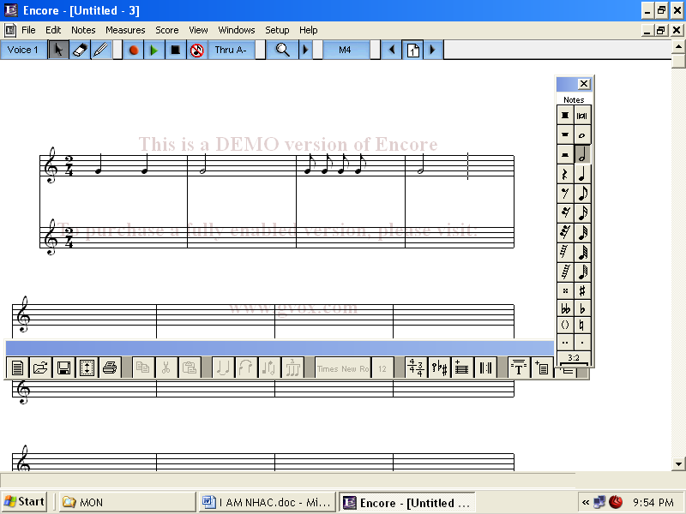  Son son son. Toâi haùt Son La Son.  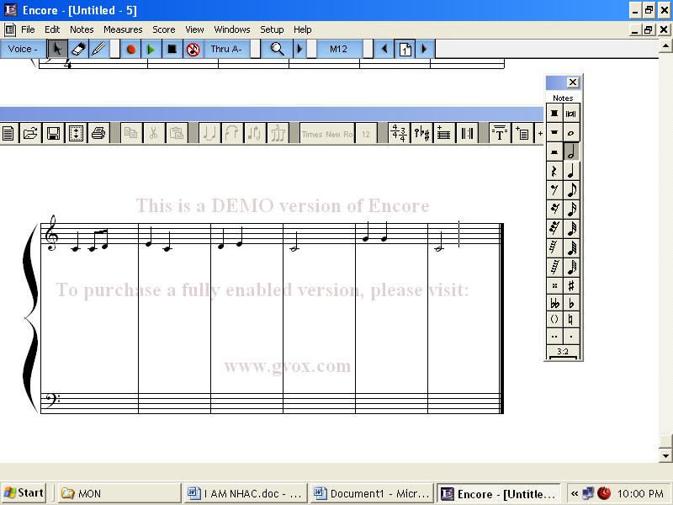  Beø traàm toâi haùt Ñoâ Reâ Mi Ñoâ. Muùa haùt naøo.  -Gv hỏi hs:  +Cao độ của bài gồm những nốt gì?  +Trường độ của bài gồm những hình nốt gì?  Luyện tập cao độ  -Gv đàn giai điệu các nốt  Luyện tập tiết tấu  -Gv cho hs luyện tập hình tiết tấu thứ nhất trong SGK  -Gv hướng dẫn hs luyện tập hình tiết tấu thứ hai(tương tự hình tiết tấu thứ nhất)  Đọc bài TĐN số 3  -Gv chỉ nốt nhạc  -Gv đệm đàn | -Hs trả lời:  +Đô,Rê,Mi,Son,La  +Đen,trắng,móc đơn  -Hs luyện tập cao độ: Đô, Rê, Mi, Son, La  -Hs đọc tiết tấu kết hợp gõ phách  -Hs thực hiện  -Hs đọc đúng cao độ và trường độ  -Hs đọc nhạc từng câu  -Hs đọc nhạc cả bài  -Hs đọc nhạc và ghép lời
LUYỆN TẬP – THỰC HÀNH: 5’  *Đọc nhạc kết hợp gõ đệm theo phách  - GV hướng dẫn HS đọc nhạc kết hợp gõ đệm theo phách  *Đọc nhạc theo kí hiệu bàn tay  - GV hướng dẫn HS đọc nhạc theo kí hiệu bàn tay  - GV nhận xét, tuyên dương | - HS chú ý lắng nghe  - HS luyện tập theo tổ, nhóm  - 2 cá nhận thực hiện  - HS chú ý lắng nghe  - Cả lớp luyện tập  - Nhóm, cá nhân thực hiện  - HS lắng nghe
VẬN DỤNG: 5’  - Yêu cầu HS đọc bài TĐN số 3 kết hợp vận động cơ thể theo nhịp điệu  - Mời các nhóm biểu diễn trước lớp  - Mời nhóm bạn nhận xét  - GV nhận xét, tuyên dương các nhóm có ý tưởng sáng tạo và thực hiện đẹp | - Hs thảo luận nhóm đưa ra ý tưởng và luyện tập  - Các nhóm biểu diễn  - HS nhận xét nhóm bạn  - HS lắng nghe
*Tổng kết tiết học:  - Yêu cầu HS nhắc lại nội dung đã học  - GV đệm đàn  - Khen ngợi, động viên HS đã thực hiện tốt các nội dung. Khuyến khích HS đưa ra ý tưởng mới.  - Nhắc nhở HS chia sẻ và thực hiện các hoạt động học tập cùng người thân và luyện tập thêm những chỗ còn chưa tốt | - HS trả lời  - HS đọc lại bài TĐN số 3  - HS lắng nghe  -HS lắng nghe

IV. ĐIỀU CHỈNH SAU BÀI DẠY:
……………………………………………………………………………………….……………………………………………………………………………………….
……………………………………………………………………………………….

